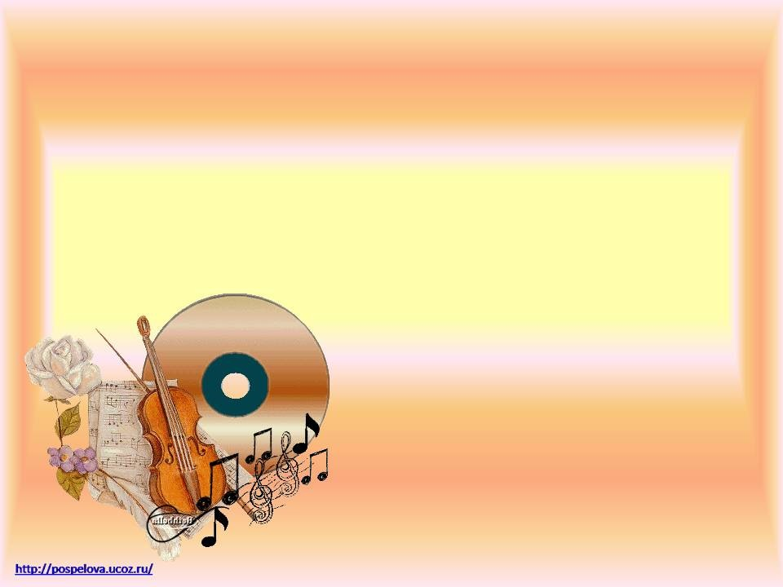
Разработка урока учителя музыки
«Знаки альтерации»
Чернега Ангелины Владимировны
МКОУ «СОШ №1
ст. Преградная».
Слайд 1.
Тема урока: «Знаки альтерации».
Цель урока: знать действия знаков альтерации (диез, бемоль и бекар в музыке).
Задачи:
Обучающие:
- изучение теоретических сведений о знаках альтерации.
Развивающие:
- формирование музыкально-слуховых представлений;
- развитие музыкальных способностей;
- развитие познавательного интереса учащихся через игровые методы обучения;
- развитие двигательной активности.
Воспитательные:
- воспитание любви к музыке;
- воспитание организованности, активности, самостоятельности в работе;
- воспитание эстетического вкуса.
Методы:
- объяснительно-иллюстрированный;
- репродуктивный, интерактивный;
- практический.
Оборудование: фонотека, плакаты- музыкальные термины, фортепиано, компьютер, музыкальный центр, карточки .
Ход урока:
1. Организационный момент.
Артикуляционная гимнастика
Слайд 2.
Вход учащихся:
Музыкальное прветствие: «здравствуйте ребята».
Учащиеся: «здравствуйте учитель». артикуляционная гимнастика:
Распевание:
Слайд 3.
Бегемотик
Бегемотик рот открыл,
Подержал. Потом закрыл.
Подразним мы бегемота —
Подшутить над ним охота.
Учимся широко и спокойно открывать и закрывать рот.
Повторяем упражнение 3-5 раз. Даем ребенку время для отдыха и расслабления. Предлагаем сглотнуть слюну. И повторяем 3-4 раза.
Слад 4.
Щенок (Улыбка)
Улыбается щенок,
Зубки напоказ.
Я бы точно также смог,
Вот, смотри. Сейчас!
Широко разводим уголки губ, обнажив сжатые зубы.
Возвращаем губы в спокойное положение. Даем ребенку время для отдыха и расслабления. Предлагаем сглотнуть слюну. Повторяем упражнение 3-4 раза.
Распевки попевок в мажоре.

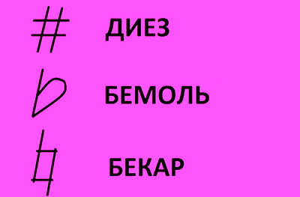
2.Объявление темы урока.
Сегодня тема нашего урока знаки альтерации (диез, бемоль, бекар).
Слайд 5.

Мы с вами знакомились, только с белыми клавишами, пришла пора знакомиться и с чёрными.
Слайд 6.
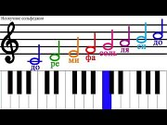
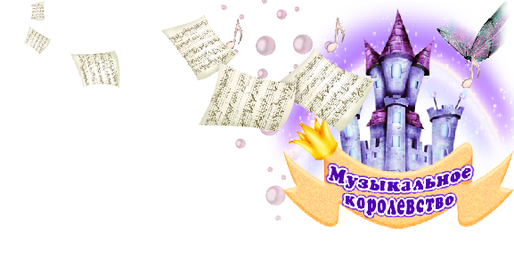
Слайд 7.
Учитель:
Есть на сказочной планете королевство дивное!
Музыкальное оно, сказочно-красивое!
Много жителей там разных, чересчур забавных,
И талантливых на редкость, очень музыкальных!
Три значка совсем особых, друг на дружку не похожих:
Знак ДИЕЗ – звук повышает,
Знак БЕМОЛЬ – звук понижает,
А БЕКАР – всё отменяет и на место возвращает! ( Входит фея Музыки).

Слайд 8.
Фея музыки:
Здравствуйте мои друзья. музыкальная семья.
Бросив все свои дела.
В гости к вам пришла сегодня-я.(спешила я) ?????????????
Альтерация друзья, очень важна для меня.
В ней живут 3 знака главных, там диез, бемоль с бекаром.
В музыке живут не даром.
И сегодня на уроке, мы найдём для знаков строки.
Ребята, а со мной пришли к вам гости, а зовут их - Диез, Бемоль, Бекар.
Слайд 9.
Фея музыки:
— Что за знак пришёл к нам тут?
— Для чего он, как зовут?
Ученик Бемоль:
— Звать меня БЕМОЛЬ, друзья.
— Понижаю ноту я.
Фея музыки:
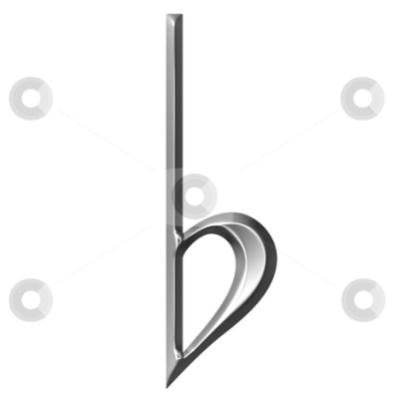
— А скажи, на сколько?
Ученик Бемоль:
— На полтона только.
Фея музыки:
— Ну, а это что за знак
Чем усердно занят так?
Слайд 10.
Ученик Диез:
— Я — ДИЕЗ, бемоля брат,
— Сообщить вам очень рад
— Про свою работу:
— Повышаю ноту.
Фея музыки:
— А скажи, на сколько
Ученик Диез:
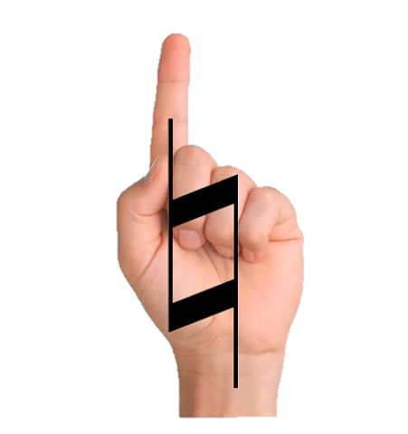
— На полтона только.
Слайд 11.
Фея музыки:
Вот БЕКАР — знак непростой:
Музыкальный постовой!
За порядком наблюдает,
Эти знаки отменяет.
Учитель: А что такое – АЛЬТЕРАЦИЯ?
Запомните ребята: в музыке альтерацией называется повышение или понижение звуков на полтона.
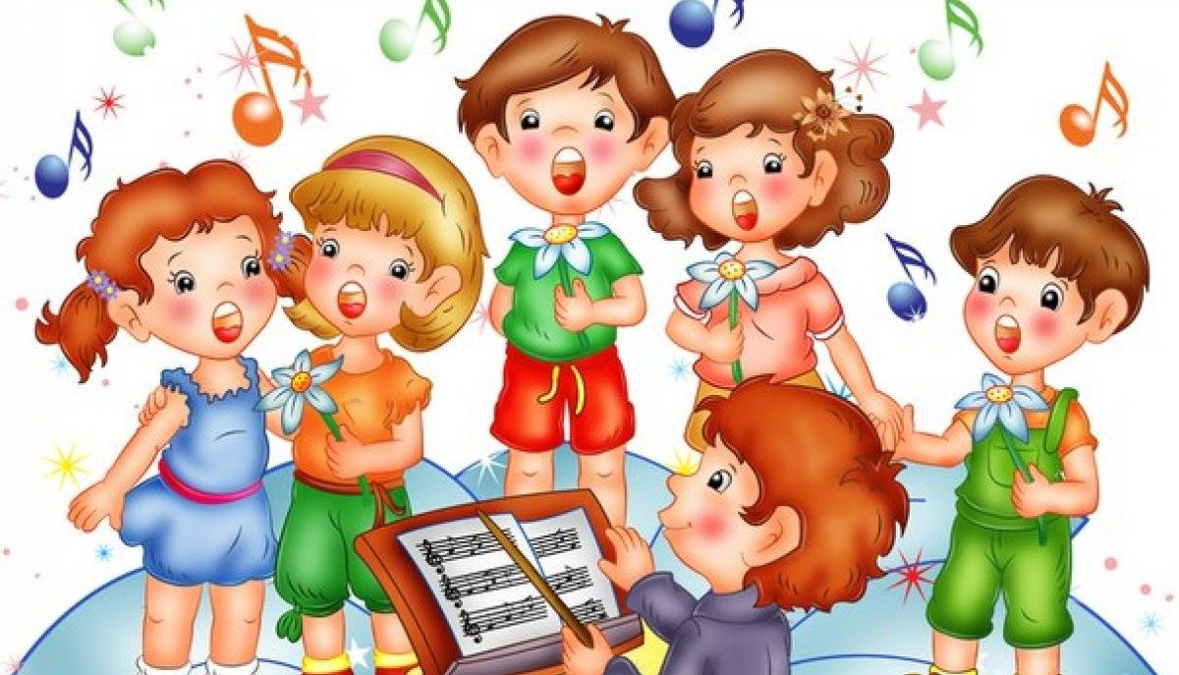
Слайд 12. Фея музыки: Ребята, а можно я останусь у вас на уроке, посмотрю и послушаю, чем вы тут занимаетесь.
3. Вокально- хоровая работа.
Работа над песней «Азбука» музыка В. Щукина слова Б. Заходера.
- вступительная беседа, мини-рассказ о песне;
- разучивание всей песни;
- работа в песне над, особенностями строения мелодии, лада, метроритма;
- закрепление и художественное исполнение песни.
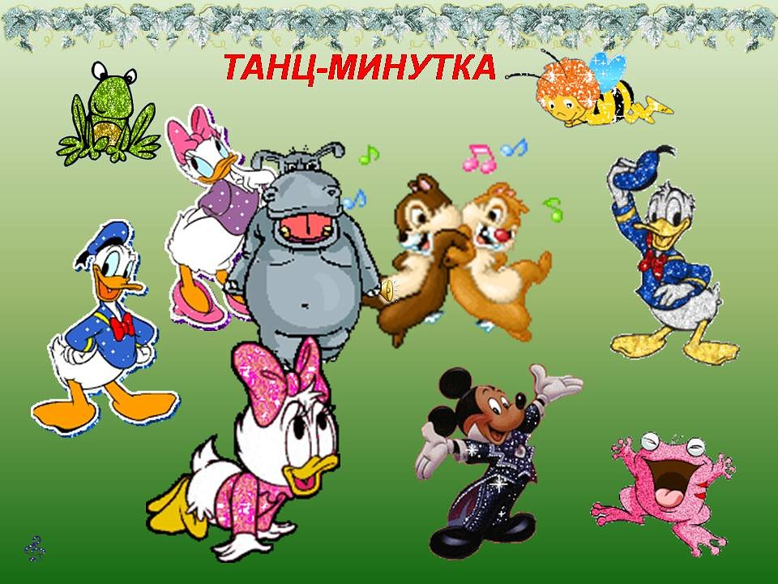
4. Танц - минутка.
Слайд 13. Танц - минутка проводится под песню «Классная компания» музыка С. Ранда слова Т. Гунбиной.
Слайд 14. 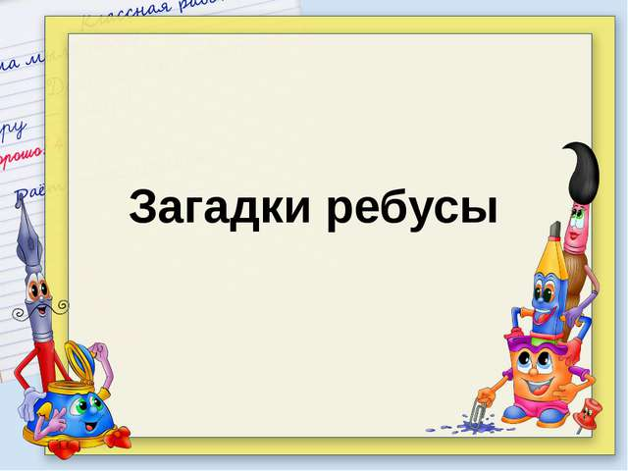
5. Ребусы, загадки.
Фея музыки:
Вас сюрприз сегодня ждёт,
Тем кто слушал тот поймёт.
Загадаю вам загадки,
Вы найдите к ним отгадки.
1.Только этот нотный знак
Говорит всем нотам так:
«Марш все вниз на полутон!»
Те слова для нот — закон!
Вниз на полутон? Изволь!
Повелитель нот — …(бемоль)
2.«Эй, друзья, ребята-нотки,
Я подброшу вам работки:
Вверх бегом на полутон!» —
Ноток приглашает он,
Смотрит, кто куда залез.
Это — нотный знак …(диез)
3.От диезов и бемолей
Отпускает он на волю
Ноты. Добрый нотный знак!
Звать его, скажите, как?
И как пчёлочки нектар,
Любят ноты знак …(бекар)
Фея музыки: Не теряли время зря, всё запомнили друзья?
Ответ учащихся: Да!
Фея музыки: Не ленитесь ,не зевай срочно ребус, разгадайте.
Учитель: А, что такое ребус?
Фея музыки: Ребус – это загадка. Но загадка не совсем обычная. Все слова в ребусах изображены при помощи рисунков и различных знаков.
Слайд 15
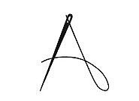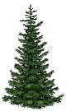
Слайд 16.

Слайд 17.
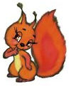

5. Итог урока.
Учитель:
- Что же нового вы сегодня узнали на уроке? (Ответы учащихся).
– С какими знаками мы с вами познакомились на уроке? (Ответы учащихся). –Понравился вам урок ?
(Ученики берут смайлики лежащие на столе и показывают учителю. Если не понравился урок, то печальное настроение смайлика, а если урок понравился, то дарят смайлик с улыбкой).
Слайд 18.

Оценивание учащихся: Молодцы ребята, вы хорошо сегодня поработали на уроке. И заработали все пятёрки.
Всем хорошего настроения и до новых встреч на уроках.
Под песню «Светит солнышко» музыка А. Ермолова и слова В. Орловой учащиеся выходят из класса.
Слайд 19.

